ВЕБ-КВЕСТ
«СТРАСТИ ПО ЧЕТЫРЁМ ДЕВОЧКАМ»
77 лет прошло с того дня, как люди всего мира вздохнули легко, свободно, счастливо. 77 лет назад была побеждена коричневая чума фашизма. 77 лет назад закончилась Великая Отечественная война. Какой она должна быть сегодня, история минувшей войны? Как рассказать её, чтобы она действительно стала уроком для сегодняшнего поколения? Нельзя нам забывать, что и как пришлось тогда терпеть, превозмогать, одолевать. Рамки простого урока не дают возможности показать всю глубину истории Великой Отечественной войны, всю боль, перенесенную мужчинами, женщинами, детьми… Поэтому автор данной работы для создания занятия, посвященного юбилею Победы в Великой Отечественной войне, избрал альтернативную традиционному уроку форму веб-квеста. Это даёт возможность каждому желающему учащемуся различных образовательных учреждений принять участие в данном проекте.

Автор веб-квеста:
Наумова Татьяна Рудольфовна - учитель русского языка и литературы МБОУ «СОШ №18» города Воткинска Удмуртской Республики, email: tatiana241162@yandex.ru
Описание веб-квеста
Название | «Страсти по четырём девочкам»
Краткое содержание веб-квеста | Цели: - воспитание патриотизма; воспитание уважения и глубокой признательности прошлым поколениям, отстоявшим ценой своей жизни независимость нашей Родины и подарившим мир людям других стран;  - формирование информационной компетентности учащихся;  - повышение у школьников мотивации к саморазвитию, самообучению.  Задачи: - закрепить и углубить исторические знания о Великой Отечественной войне и её последствиях через приобщение к произведениям художественной литературы и других видов искусства;  - формировать опыт нравственного поведения личности;  - познакомить учащихся с разными способами эффективного и безопасного поиска информации в сети Интернет, а также с разными Интернет-сервисами, обучать работать с ними с целью поиска, анализа, структурирования, представления информации;  - формировать умение использовать информационное пространство сети Интернет для расширения сферы своей творческой деятельности: создавать онлайн-презентации, онлайн-кроссворды, онлайн-публикации, работать в блогах (создавать статьи, размещать изображения, управлять блогом);  - учить получать и отправлять электронную почту;  - научить пользоваться Документами Google;  - развивать навыки творческой и поисковой работы;  - формировать умение работать в команде;  - развивать коммуникативные навыки, воспитывать культуру общения.
Межпредметные связи | Литература, информатика, история, искусство.
Адресаты квеста | Учащиеся 1-11 классов общеобразовательных школ, студенты педагогических колледжей России и ближнего зарубежья.
Продолжительность | 2 недели (До дня празднования 77-летия Победы в Великой Отечественной войне осталось несколько месяцев, поэтому учителя по своему усмотрению могут выбрать время для проведения квеста)
Место веб-квеста в образовательном процессе | Данный веб-квест разработан для проведения классных часов и внеклассных мероприятий в рамках подготовки к празднованию 77-летия Победы в Великой Отечественной войне.
Использованные технологии | Технология проектно-исследовательской деятельности  ИКТ  Технология сотрудничества  Здоровьесберегающие технологии
Адрес веб-квеста в интернете | https://misteriy.blogspot.com/
Основа веб-квеста
Планируемые результаты участия в веб-квесте | После завершения проекта учащиеся приобретут следующие умения:  личностные:  1.Сформированность российской гражданской идентичности, любви к Отечеству и уважения к своему народу, чувства ответственности перед Родиной, гордости за свой край, свою Родину, прошлое и настоящее многонационального народа России, уверенности в его великом будущем;  2.Сформированность основ саморазвития и самовоспитания на основе общечеловеческих нравственных ценностей и идеалов российского гражданского общества;  3.Сформированность нравственного сознания и поведения на основе усвоения общечеловеческих ценностей.  4.Формирование целостного мировоззрения, соответствующего современному уровню развития науки и общественной практики, учитывающего социальное, культурное, языковое, духовное многообразие современного мира;  5.Формирование осознанного, уважительного и доброжелательного отношения к другому человеку, его мнению, мировоззрению, культуре, языку, вере, гражданской позиции, к истории, культуре, религии, традициям, языкам, ценностям народов России и народов мира; готовности и способности вести диалог с другими людьми и достигать в нем взаимопонимания;  6.Формирование коммуникативной компетентности в общении и сотрудничестве со сверстниками, детьми старшего и младшего возраста, взрослыми в процессе образовательной, общественно полезной, учебно-исследовательской, творческой и других видов деятельности;  метапредметные  1.Владение навыками познавательной, учебно-исследовательской и проектной деятельности, навыками разрешения проблем;  2.Готовность и способность к самостоятельной и ответственной информационной деятельности, включая умение ориентироваться в различных источниках информации, критически оценивать и интерпретировать информацию, получаемую из различных источников;  3.Умение оценивать правильность выполнения учебной задачи, собственные возможности ее решения;  4.Владение основами самоконтроля, самооценки, принятия решений и осуществления осознанного выбора в учебной и познавательной деятельности;  5.Умение определять понятия, создавать обобщения, устанавливать аналогии, классифицировать, самостоятельно выбирать основания и критерии для классификации, устанавливать причинно-следственные связи, строить логическое рассуждение, умозаключение (индуктивное, дедуктивное и по аналогии) и делать выводы;  6.Умение создавать, применять и преобразовывать знаки и символы, модели и схемы для решения учебных и познавательных задач;  7.Смысловое чтение;  8.Умение организовывать учебное сотрудничество и совместную деятельность с учителем и сверстниками; работать индивидуально и в группе: находить общее решение и разрешать конфликты на основе согласования позиций и учета интересов; формулировать, аргументировать и отстаивать свое мнение;  предметные:  литература  - понимание литературы как одного из основных национально-культурных ценностей народа, как особого способа познания жизни;  - обеспечение культурной самоиндентификации, осознание коммуникативно- эстетических возможностей родного языка на основе изучения выдающихся произведений российской культуры, культуры своего народа;  - умение воспринимать, анализировать, критически оценивать и интерпретировать прочитанное.  искусство  - интерес и уважительное отношение к культурному наследию и ценностям народов России;  - развитие индивидуальных творческих способностей обучающихся, формирование устойчивого интереса к творческой деятельности;  - приобретение опыта работы с различными художественными материалами и в разных техниках в различных видах визуально-пространственных искусств, в специфических формах художественной деятельности;  информатика  - приобретение опыта работы с различными художественными материалами используя ИКТ (цифровая фотография, видеозапись, компьютерная графика, мультипликация и анимация);  - осуществление поиска информации в сети Интернет с использованием простых запросов (по одному признаку);  - ориентация на интернет-сайтах (нажать указатель, вернуться, перейти на главную страницу);  - соблюдение требований к организации компьютерного рабочего места, требования безопасности и гигиены при работе со средствами ИКТ;  история  - овладение целостными представлениями об историческом пути человечества как необходимой основы для миропонимания и познания современного общества, истории собственной страны;  - способность применять понятийный аппарат исторического знания и приёмы исторического анализа для раскрытия сущности и значения событий и явлений прошлого и современности в курсах всеобщей истории;  - способность соотносить историческое время и историческое пространство, действия и поступки личностей во времени и пространстве;  - умения изучать и систематизировать информацию из различных исторических и современных источников, раскрывая её социальную принадлежность и познавательную ценность, читать  историческую карту и ориентироваться в ней;  - расширение опыта оценочной деятельности на основе осмысления жизни и деяний личностей и народов в истории своей страны и человечества в целом;  - готовность применять исторические знания для выявления и сохранения исторических и культурных памятников своей страны и мира.
Основополагающая идея | Эмоционально стимулировать патриотические чувства учащихся через приобщение к документам, рассказывающим о жизни сверстников -жертв войны.
Основные вопросы | Что такое война? Кто такие жертвы войны? Как сохранить мир на планете Земля?
Центральное задание веб-квеста | Создание кейса работ, рассказывающих о детях-жертвах войны.
Оценивание
После завершения работы в веб-квесте | Заполнение анкеты «Подведём итоги»  Рефлексия
Сведения о веб-квесте
Необходимые начальные  знания, умения, навыки | 1.Умение работать с различными источниками информации, искать информацию в сети Интернет.  2.Пользовательские навыки работы на ПК (текстовый, графический редактор, табличный процессор, создание презентаций, публикаций).
План проведения веб-квеста | 1.Повторить правила безопасного пользования сетью Интернет.  2.Выбор одной из предложенных ролей:  Военные корреспонденты  Поисковики-фотографы  Картографы  Скульпторы  Клипмейкеры  WEB-дизайнеры  3.Заполнить анкету на странице «Давайте познакомимся».  4.Внимательно изучить задание своей группы (роли).  5.Распределить роли в группе.  6.Выполнить задание выбранной роли.  7.Разместить выполненную работу в КЕЙСЕ веб-квеста  8.Подготовиться к защите своей работы, которая будет происходить на  внеклассном мероприятии или классном часе, посвященном юбилею Победы в ВОв. Защитить работу.  9.После защиты работы ответить на вопросы анкеты "Подведём итоги".  10.На последнем этапе веб-квеста оценить свою работу и работу других команд.  Все вопросы по работе на веб-квесте можно отправлять автору веб-квеста, используя форму обратной связи, которая расположена на главной странице веб-квеста.
Материалы и ресурсы, необходимые для веб-квеста
Технологии -оборудование | Компьютер(-ы) с выходом в интернет, проектор.
Технологии — программное обеспечение | Текстовый редактор, программы обработки изображений, программы электронной почты, мультимедийные системы.
Материалы на печатной основе | Мистерия Ю. Яковлева «Страсти по четырём девочкам».

Содержание взаимодействия обучающихся и руководителя (куратора) команды

№ | Этап занятия. (Скриншоты страницы веб-квеста кликабельны). | Деятельность руководителя (куратора) | Деятельность обучающихся | Формируемые УУД
1 | Самоопределение к деятельности | Вступительное слово руководителя (куратора) о праздновании 75-летия Победы в Великой Отечественной войне, участниках и жертвах войны,  мистерии Ю. Яковлева «Страсти по четырём девочкам» | Учащиеся вступают в диалог с руководителем (куратором),  одноклассниками.  Отвечают на вопросы, высказывают свое мнение. | Коммуникативные  Регулятивные (самоопределение к деятельности)
2 | Этап мотивации.  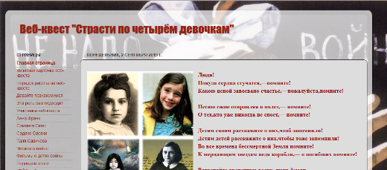 | Знакомит обучающихся с главной страницей и структурой веб-квеста, техникой безопасности при работе на компьютере и правилами безопасного поведения в интернете. | Обучающиеся обмениваются мнениями с руководителем (куратором), одноклассниками. | Личностные,  Коммуникативные (формулировка собственного мнения), регулятивные (воспринимать критику)
3 | Постановка учебных задач  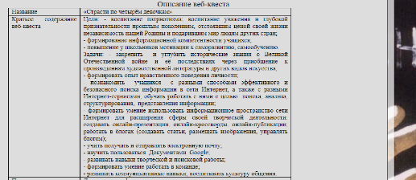 | Ведёт беседу о целях и задачах веб-квеста.  Знакомит обучающихся с целями и задачами разработанными автором веб-квеста. | Обучающиеся обмениваются мнениями с руководителем (куратором), одноклассниками. Формулируют предполагаемые цели веб-квеста. Знакомятся с целями, разработанными автором веб-квеста. Сравнивают цели, сформулированные ими, и цели веб-квеста | Личностные (самоопределение к познавательной деятельности), регулятивные (целеполагание), коммуникативные (умение слушать и слышать, учет разных мнений)
4 | Этап актуализации.  Знакомство с ролями, выбор роли, деление на команды.  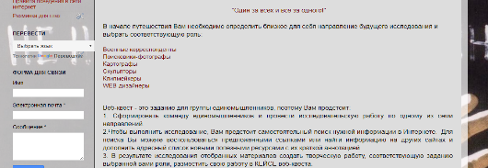 | Знакомит со страницей «Эта роль вам подходит».  Организует выбор ролей и деление на команды. | Выбирают роль для прохождения веб-квеста. Делятся на группы по выбранной роли. | Личностные, познавательные (анализ, синтез), коммуникативные (интегрирование в группу, умение слушать и слышать, выражение своих мыслей с достаточной точностью и полнотой)
5 | Заполнение анкеты «Давайте познакомимся».  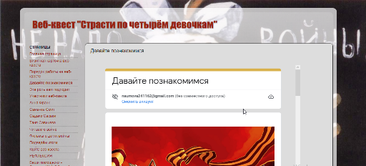 | Предлагает заполнить анкету «Давайте познакомимся». В ходе работы обучающихся контролирует их записи. | Заполняют форму анкеты «Давайте познакомимся» | Личностные (личностное самоопределение, нравственно-этическое оценивание), регулятивные (оценка своей деятельности), познавательные (осознанное построение речевого высказывания)
6 | Включение в систему знаний.  Знакомство с заданием выбранной роли.  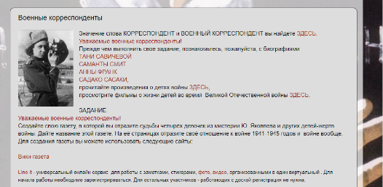  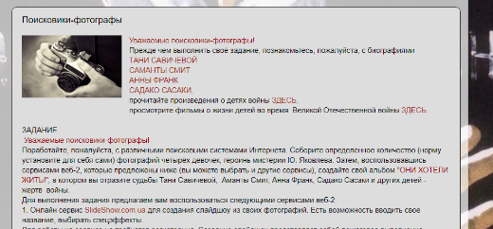  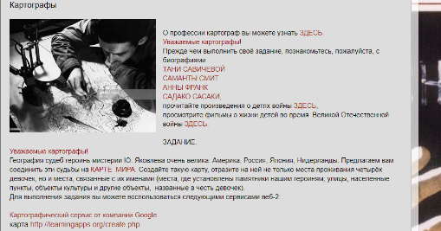  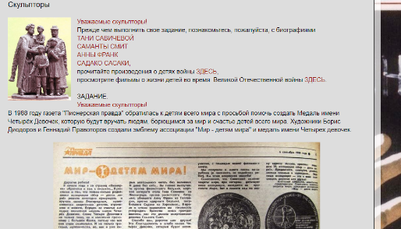  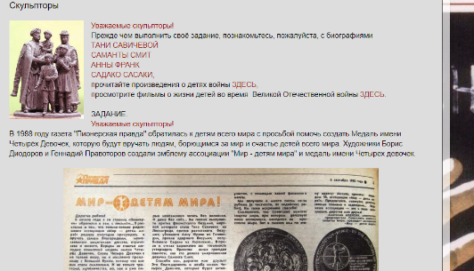  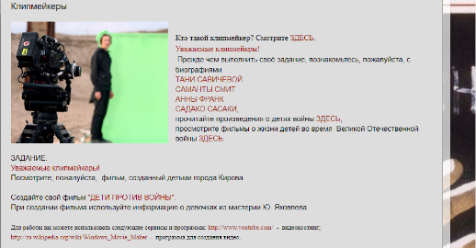  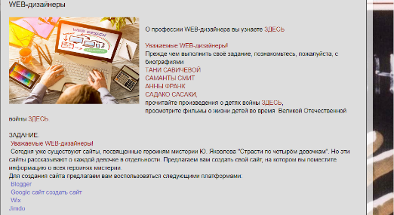  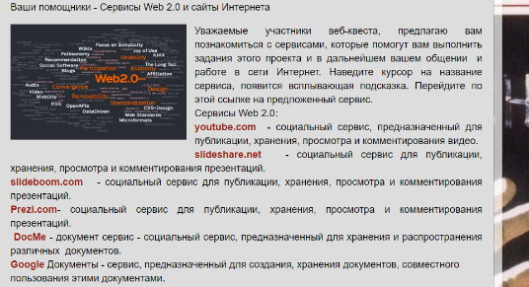 | 1.Знакомит с заданием каждой роли.  Военные корреспонденты: Создать свою газету, в которой будут отражены судьбы четырёх девочек из мистерии Ю. Яковлева и других детей-жертв войны. Дать название этой газете. На её страницах отразить своё отношение к войне 1941-1945 годов и войне вообще.  Для создания газеты предлагает использовать следующие сайты:  Вики-газета  LIno it.  Поисковики-фотографы: Поработать с различными поисковыми системами Интернета. Собрать определенное количество (норму устанавливают для себя сами учащиеся) фотографий четырёх девочек, героинь мистерии Ю. Яковлева. Затем, воспользовавшись сервисами веб-2, создать свой альбом "ОНИ ХОТЕЛИ ЖИТЬ!", в котором необходимо отразить судьбы Тани Савичевой, Аманты Смит, Анна Франк, Садако Сасаки и других детей войны.  Для выполнения задания предлагает следующие сервисы веб-2:  1. Онлайн сервис SlideShow.com  2. Сервис Slides.com  Картографы: Соединить судьбы девочек на КАРТЕ МИРА. Создать такую карту, отразить на ней не только места проживания четырёх девочек, но и места, связанные с их именами (места, где установлены памятники героиням; улицы, населенные пункты, объекты культуры и другие объекты, названные в честь девочек).  Для выполнения задания предлагает воспользоваться следующими сервисами веб-2:  Картографический сервис от компании Google.  карта http://learningapps.org/create.php  Скульпторы: создать эскиз памятника Четырём Девочкам. Сделать рисунок памятника, его описание. Для выполнения работы можно воспользоваться любыми графическими редакторами (Paint, Adobe PhotoShop). Выполнение работы возможно и на бумаге, и с помощью других материалов (пластилин, глина, гипс и др.) После выполнения задания сфотографировать работу, выполненную без помощи компьютерных программ.  Клипмейкеры: Создать свой фильм "ДЕТИ ПРОТИВ ВОЙНЫ".  При создании фильма использовать информацию о девочках из мистерии Ю. Яковлева и других детях-жертвах войны.  Для работы предложено использовать следующие сервисы и программы: http://www.youtube.com/ - видеохостинг; http://ru.wikipedia.org/wiki/Windows_Movie_Maker - программа для создания видео.  Web-дизайнеры: Создать свой сайт, на котором необходимо разместить информацию о всех героинях мистерии.  Для создания сайта предлагает воспользоваться следующими платформами:  Blogger  Google сайт создать сайт  Wix  Jimdo  2.Знакомит с сайтами – помощниками.  3.Даёт консультацию по эффективному выполнению задания. | 1.Знакомятся с заданием роли своей команды.  Знакомятся с сайтами, предложенными  для выполнения задания.  2.Знакомятся с сайтами-помощниками. | Личностные (личностное самоопределение, нравственно-этическое оценивание),  Коммуникативные (формулирование и аргументация своего мнения в коммуникации, умение работать в команде), регулятивные (оценка своей деятельности),  познавательные (усвоение новой информации)
7. | Практический этап.  Выполнение основного задания.  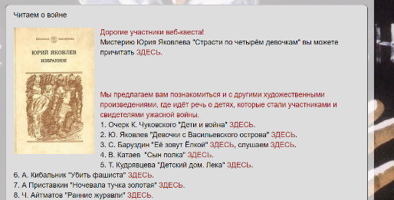  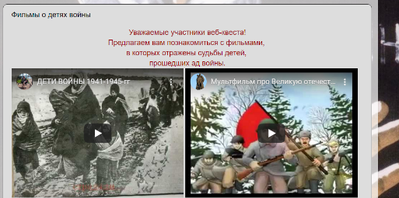  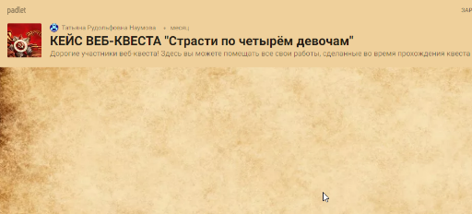 | 1.Перед выполнением задания предлагает участникам команд познакомиться с биографиями  ТАНИ САВИЧЕВОЙ,  САМАНТЫ СМИТ,  АННЫ ФРАНК,  САДАКО САСАКИ,  прочитать произведения о детях войны ЗДЕСЬ,  просмотреть фильмы о жизни детей во время Великой Отечественной войны ЗДЕСЬ.  2.Следит за ходом работы команд по выполнению основного задания.  3.Проводит консультацию с каждой командой.  4.После выполнения заданий предлагает командам поместить свою работу в КЕЙС веб-квеста ЗДЕСЬ. | 1.Знакомятся с биографиями  ТАНИ САВИЧЕВОЙ,  САМАНТЫ СМИТ,  АННЫ ФРАНК,  САДАКО САСАКИ,  читают произведения о детях войны,  просматривают фильмы о жизни детей во время Великой Отечественной войны.  2.Выполняют основное задание своей роли.  3.Помещают выполненное задание в КЕЙС веб-квеста. | Личностные (личностное самоопределение, нравственно-этическое оценивание),  Коммуникативные (формулирование и аргументация своего мнения в коммуникации, умение работать в команде), регулятивные (оценка своей деятельности)
8 | Рефлексия.  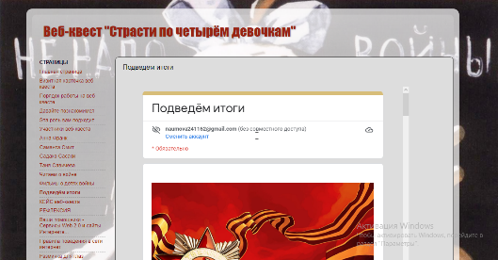  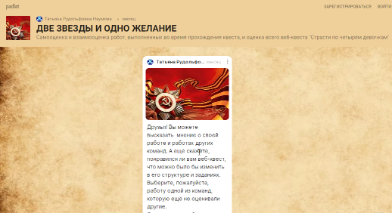 | 1.Предлагает заполнить анкету (на выбор:каждому участнику веб-квеста или команде) ЗДЕСЬ.  2.Предлагает командам выполнить задание «Две звезды и одно желание» ЗДЕСЬ. | 1. Заполняют анкету.  2. Выполняют задание «Две звезды и одно желание» | Коммуникативные (формулирование и аргументация своего мнения в коммуникации), регулятивные (оценка своей деятельности)

PS. Во время работы с компьютером после каждых 15-20 минут обучающиеся делают разминку для глаз ЗДЕСЬ.
Прохождение веб-квеста «Страсти по четырём девочкам», посвященного 77-летию великой ПОБЕДЫ, позволит участникам ближе познакомиться с мистерией Ю. Яковлева «Страсти по четырём девочкам», судьбами детей, испытавшими ужас войны и её последствий, внести свой посильный вклад в дело укрепления мира на нашей планете. При внимательной работе с сайтами, предложенными каждой группе, участники найдут необходимую информацию для выполнения задания веб-квеста. Задания проекта ориентированы на разный уровень подготовленности учащихся, поэтому группам для ознакомления предложено несколько сайтов сети Интернет по одной теме. При разработке заданий и работ для проверки знаний участников проекта учитывались и их различные творческие способности.
Созданный кейс веб-квеста «Страсти по четырём девочкам» (центральное задание проекта) даст возможность использовать его содержимое при проведении мероприятий, посвященных празднованию 77-летия Победы в Великой Отечественной войне.

